ACTIVITES RS – MERCREDI 25 NOVEMBRE 2020
GEOGRAPHIE
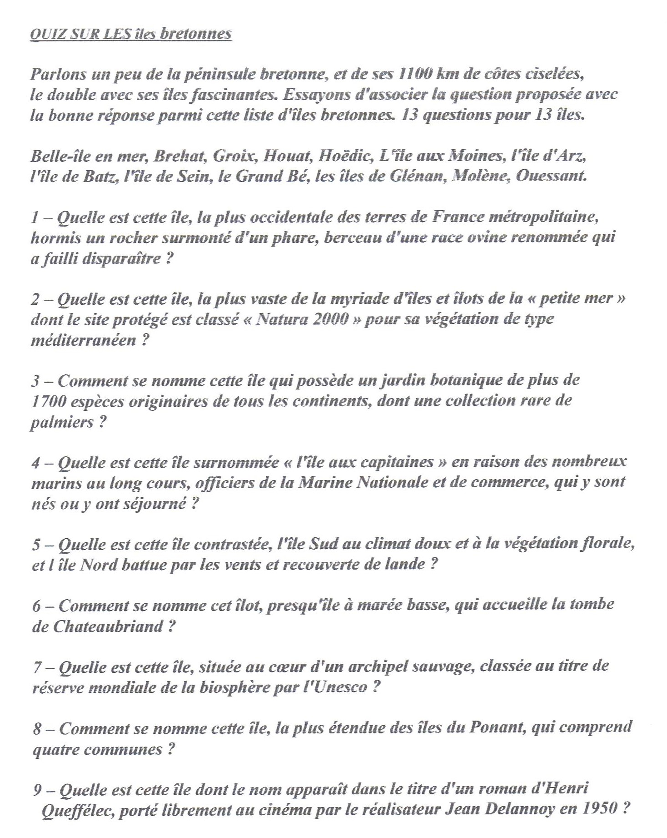

MASSIF–SOMMET–ALTITUDE
SOMMET
Le Crêt de la Neige
Le pic d’Aneto
Le Mont Blanc
Le Puy de Sancy
Le Ballon de Guebwiller

ALTITUDE
3404 m
1886 m
1426 m
1723 m
4807 m
MASSIF
Alpes
Vosges
Massif Central
Pyrénées
Jura

LONGUEUR DES FLEUVES (relier le nom du fleuve à sa bonne longueur)
FLEUVE
La Seine
La Garonne
La Loire
Le Rhône
Le Rhin
LONGUEUR
1320 km
813 km
777 km
529 km
1006 km

NOM DU PLUS HAUT SOMMET DE
CONTINENT OU GRANDE PARTIE DU MONDE
AFRIQUE
AMERIQUE DU SUD
ASIE
AMERIQUE DU NORD
ANTARCTIQUE
EUROPE
OCEANIE
PLUS HAUT SOMMET

Everest 8848 m
Vinson 4 892 m
Elbrouz 5642 m
Aconcagua 6862 m
Puncak Jaya 4884 m
Le Denali 6190 m
Kilimandjaro 5895 m

